Thứ hai, ngày 22 tháng 2 năm 2021

LỊCH BÁO BÀI LỚP 5 CHƯƠNG TRÌNH FAMILY AND FRIENDS

|  |  |  |  |
| --- | --- | --- | --- |
| S  T T | Ngày | Nội dung | Ghi chú |
| 1 | 22/2/2021 | Nghe Audio: Unit 9 L5  <http://www.oup.com.vn/family&friendsspecialedition/family&friendsspecialedition_version1/Grade_5/Unit_9/Track_84.mp3> |  |
| 2 | 22/2/2021 | - Hs luyện tập nghe và đọc đoạn văn về tương lai  *\** Hs đọc và viết câu 5 lần vào vở:   1. *Robot (người máy)* 2. *Feelings (những cảm xúc)* 3. *Illness (bệnh)* 4. *Crowded (đông đúc)* 5. *Road (con đường)* 6. *Storm (bão)*  * Làm bài tập trong sách bài học Student book trang 68 và sách bài tập Work book trang 63. |  |

Thứ hai, ngày 22 tháng 2 năm 2021

LỊCH BÁO BÀI LỚP 5 CHƯƠNG TRÌNH FAMILY AND FRIENDS

**Tên bài học: Unit 9 Lesson 5**

1. **Mục tiêu học sinh cần đạt:**

Hs học đọc, hiểu và làm bài tập để phát triển kỹ năng đọc.

1. **Nội dung kiến thức mới: (Sách bài học Student book trang 68)**

*\** Let’s learn (cấu trúc) Hs đọc và viết câu 5 lần vào vở:

1. *Robot (người máy)*
2. *Feelings (những cảm xúc)*
3. *Illness (bệnh)*
4. *Crowded (đông đúc)*
5. *Road (con đường)*
6. *Storm (bão)*

* **Listen and read (nghe và đọc):**

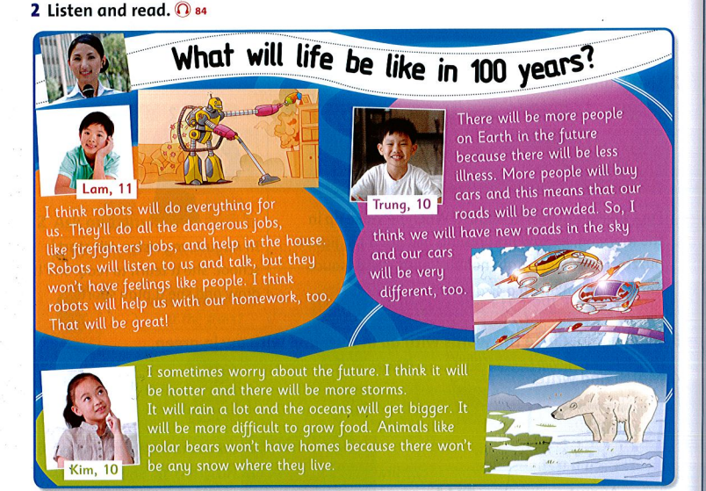Link: <http://www.oup.com.vn/family&friendsspecialedition/family&friendsspecialedition_version1/Grade_5/Unit_9/Track_84.mp3>

# Thực hành, luyện tập:

# Đọc lại bài viết và nối câu đúng với nhau (student book p68)

# Tìm và khoanh tròn từ (workbook p63)

GVBM TỔ TRƯỞNG P.HIỆU TRƯỞNG

# Viết. Sử dụng những từ đã khoanh tròn (workbook p63)

# Đọc bài viết trong sách bài học trang 68. Viết T (đúng) hoặc F (sai) (workbook p63)

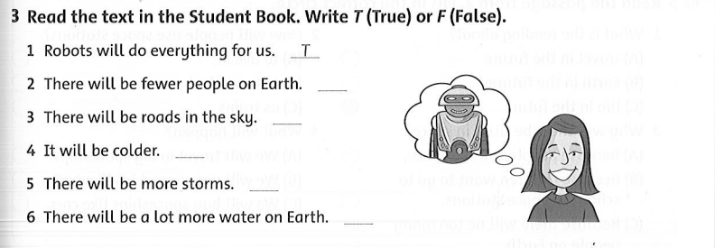

GVTA TỔ TRƯỞNG PHT

Nguyễn Ngọc Như Ý

Thứ hai, ngày 22 tháng 2 năm 2021

LỊCH BÁO BÀI LỚP 5 CHƯƠNG TRÌNH FAMILY AND FRIENDS

|  |  |  |  |
| --- | --- | --- | --- |
| S  T T | Ngày | Nội dung | Ghi chú |
| 1 | 22/2/2021 | Xem Video: Unit 9 L6  <https://www.youtube.com/watch?v=1WOatwIh6qU> |  |
| 2 | 22/2/2021 | - Hs luyện tập về danh từ ghép  *\**  Hs đọc và viết câu 5 lần vào vở:   1. *Sunflower (hoa mặt trời)* 2. *Pancake(bánh kếp)* 3. *Housework (công việc nhà)* 4. *Doorbell (chuông cửa)* 5. *Superplane (siêu máy bay)* 6. *Homework (bài tập về nhà)* 7. *Airplane (máy bay)* 8. *Playground (sân chơi)*  * Làm bài tập trong sách bài học student book trang 69 và sách bài tập work book trang 64. |  |

Thứ hai, ngày 22 tháng 2 năm 2021

LỊCH BÁO BÀI LỚP 5 CHƯƠNG TRÌNH FAMILY AND FRIENDS

**Tên bài học: Unit 9 Lesson 6**

1. **Mục tiêu học sinh cần đạt:**

Hs học và luyện tập kỹ năng viết với danh từ ghép.

1. **Nội dung kiến thức mới: (Sách bài học Student book trang 69)**

*\** Phonics Hs đọc và viết câu 5 lần vào vở:

1. *Sunflower (hoa mặt trời)*
2. *Pancake(bánh kếp)*
3. *Housework (công việc nhà)*
4. *Doorbell (chuông cửa)*
5. *Superplane (siêu máy bay)*
6. *Homework (bài tập về nhà)*
7. *Airplane (máy bay)*
8. *Playground (sân chơi)*

# Thực hành, luyện tập:

# Viết thành từ ghép và đánh số đúng vào hình (student book p69)

# Thêm từ để tạo thành từ mới và giải thích nghĩa của từ bằng tiếng anh (student book p69)

# Nối từ với nhau để tạo thành từ ghép. Viết từ đó ra (workbook p64)

# Đọc đoạn văn và khoanh tròn từ ghép có ở bài tập 1 (workbook p64)

# Đọc lại đoạn văn và khoanh tròn câu đúng (workbook p64)

GVBM TỔ TRƯỞNG P.HIỆU TRƯỞNG

Nguyễn Ngọc Như Ý

# 

GVBM TỔ TRƯỞNG P.HIỆU TRƯỞNG

Nguyễn Ngọc Như Ý